Nous avons appris à représenter des entiers naturels en représentation binaire ou hexadécimale. Ainsi en utilisant des mots binaires de bits, on peut coder nombres entiers.
Par exemple sur un octet, soit 8 bits, on peut coder valeurs soit dans le cas des entiers naturels des nombres de 0 à 255. Cependant dans de nombreux programmes, il est nécessaire d'utiliser d'autres types de nombres comme les entiers relatifs ou les réels.

I- Méthode naïve: utilisation d'un bit de signe
La façon la plus simple de procéder serait de réserver le bit de poids fort pour le signe( pour positif et pour négatif), et de garder le reste pour la représentation de la valeur absolue du nombre. Avec un codage utilisant des mots de n bits, on pourrait représenter des nombres entre et .
Par exemple, avec un codage sur bits, des nombres entre et :
Représentation binaire | Valeurs décimale
000 | +0
001 | +1
010 | +2
011 | +3
100 | -0
101 | -1
110 | -2
111 | -3
Malheureusement cette représentation possède deux inconvénients. Le premier (mineur) est que le nombre zéro (0) possède deux représentations. L'autre inconvénient (majeur) est que cette représentation impose de modifier l'algorithme d'addition ; si un des nombres est négatif, l'addition binaire usuelle donne un résultat incorrect.
II- Notation en complément à deux
Cette méthode permet de remédier aux problèmes évoqués ci-dessus.
On utilise toujours un bit de signe tout à gauche:
- les entiers positifs sont codés normalement,
- par contre on ajoute aux entiers négatifs.

1) Méthode d'encodage
L'entier négatif est codé comme s'il s'agissait de l'entier ou est la taille du mot.
Il est possible d'appliquer un algorithme simple pour réaliser cette addition en binaire (cette méthode sera désignée comme méthode par la suite).
- On inverse les bits de l'écriture binaire de sa valeur absolue.
- On ajoute 1 au résultat (les dépassements sont ignorés).
Avec ce codage utilisant des mots de n bits, on pourrait représenter des nombres entre .

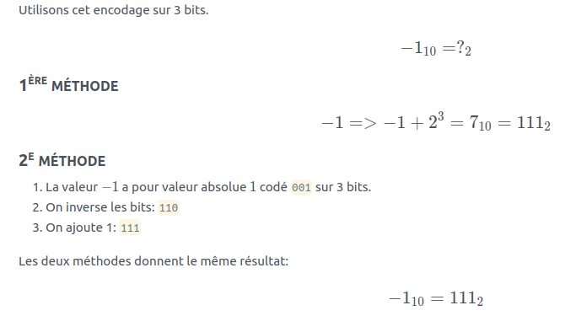
Tableau de valeurs
Avec un codage sur bits, on peut coder des nombres entre −.
Représentation binaire | Valeurs décimale
000 | +0
001 | +1
010 | +2
011 | +3
100 | -4
101 | -3
110 | -2
111 | -1

On peut alors vérifier avec cette notation que l'algorithme d'addition utilisé pour les entiers naturels donne des résultats corrects avec cette représentation.

2) Méthode de décodage
Pour connaître le nombre que représente un entier négatif, on effectue la démarche inverse:
- On lui retranche 1 puis,
- on inverse tous ces bits,
- On convertit en base 10, et on ajoute le signe -.
Ce qui revient à lui soustraire .
Toujours en travaillant sur bits:
